Отчёта по индивидуальному проекту №1

Операционные системы

Абакарова Милана

Содержание

# 1 Цель работы

Размещение на Github pages заготовки для персонального сайта.

# 2 Задание

1. Установить необходимое программное обеспечение.
2. Скачать шаблон темы сайта.
3. Разместить его на хостинге git.
4. Установить параметр для URLs сайта.
5. Разместить заготовку сайта на Github pages.

# 3 Выполнение лабораторной работы

Открываю репозиторий, который нужно использовать как шаблон для выполнения первого этапа(р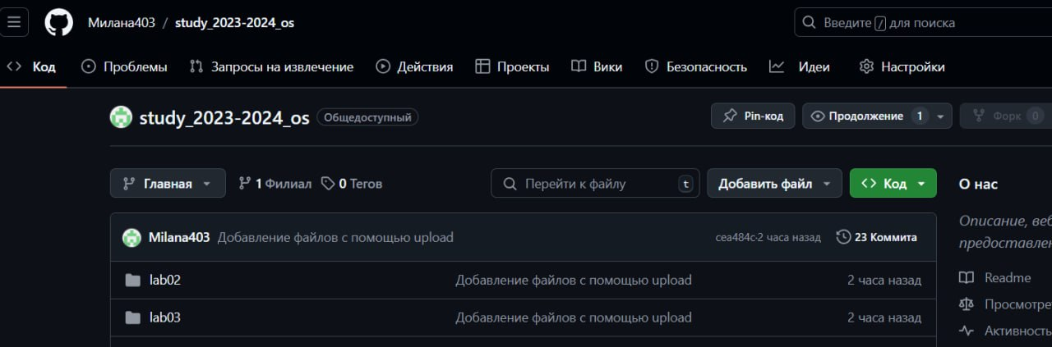ис.fig:001).

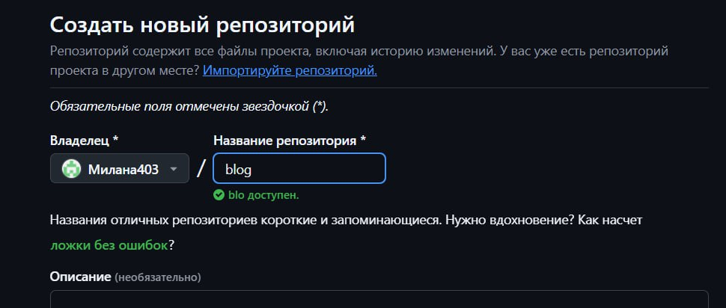



Устанавливаю последнюю версию hugo и клонирую открытый репозиторий в каталоге work

Захожу в каталог клонированного репозитория blog и запускаю команду hugo

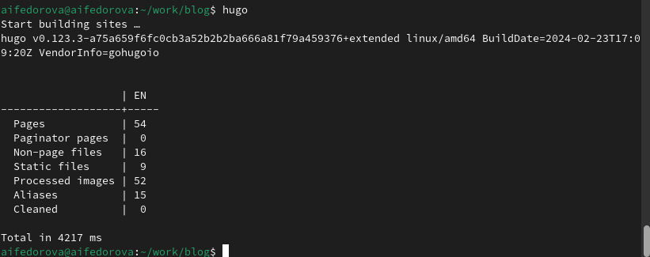

Теперь запускаю команду hugo server, чтобы создать сайт.

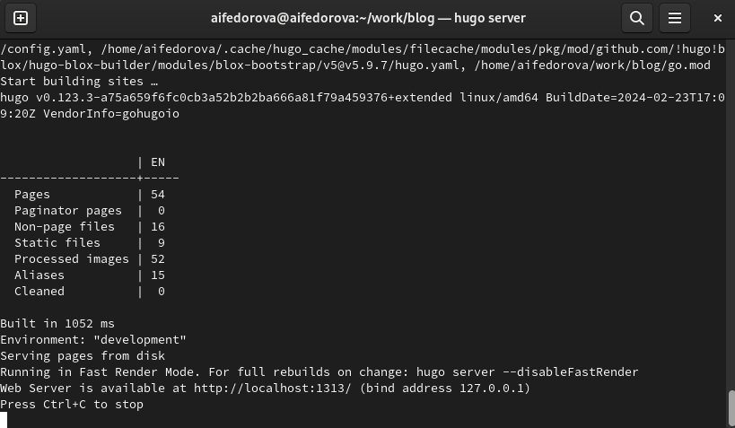

Теперь я вставляю выданную ссылку в браузер, не нажимая ctrl+c, и вижу шаблон своего сайта.



Далее я создаю новый репозиторий и называю его также, как назван мой пользователь в Github

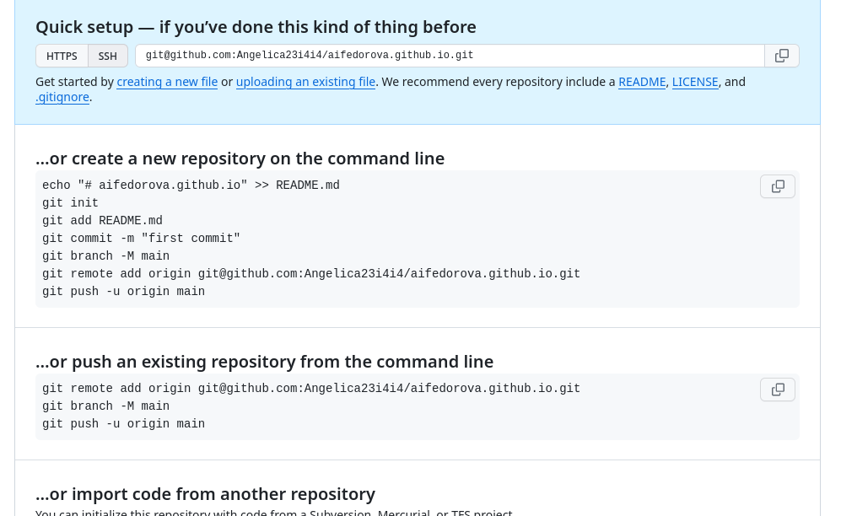

Теперь я снова захожу в каталог work и клонирую созданный репозиторий

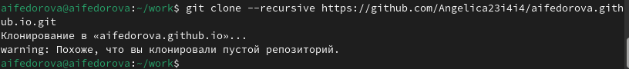

Захожу в один из созданных каталогов в ново-созданном репозитории

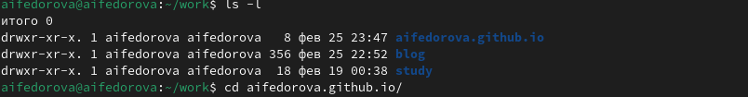

С помощью команды git checkout я перехожу на новую ветку main, а также создаю файл Readme



C помощью команд git add, git commit, git push origin(важно использовать, чтобы точно отправилось на нужную ветку) я выгружаю созданный файл в новый репозиторий

Вижу, что файл успешно был загружен в репозиторий

Поскольку после создания репозитория blog я удаляю каталог public в том же каталоге, то сейчас я добавляю новый каталог public с помощью команды submodule

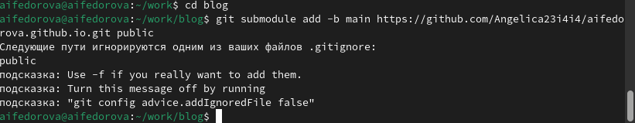

Чтобы исправить возникшую ошибку я захожу в файл .gitignore и редактирую его добавляя слэш перед словом public.

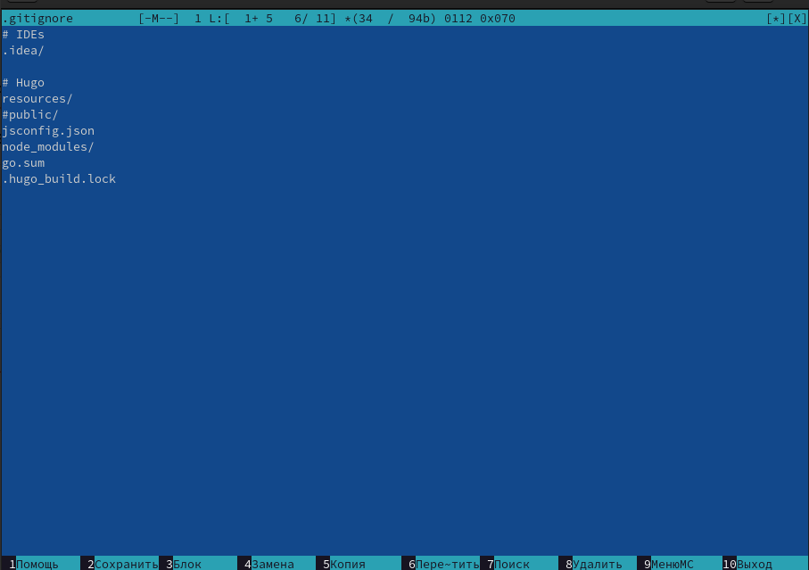

Снова применяю предыдущую команду и вижу, что она работает успешно

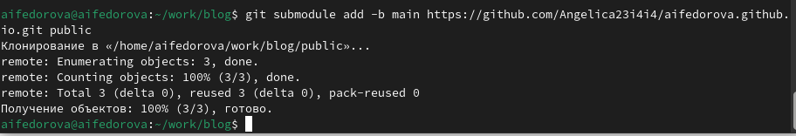

Снова применяю команду hugo

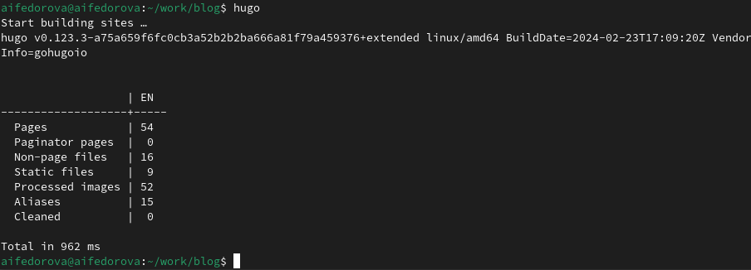

Теперь захожу в новый каталог public внутри каталога blog и вижу, что в нем появились необходимые файлы.

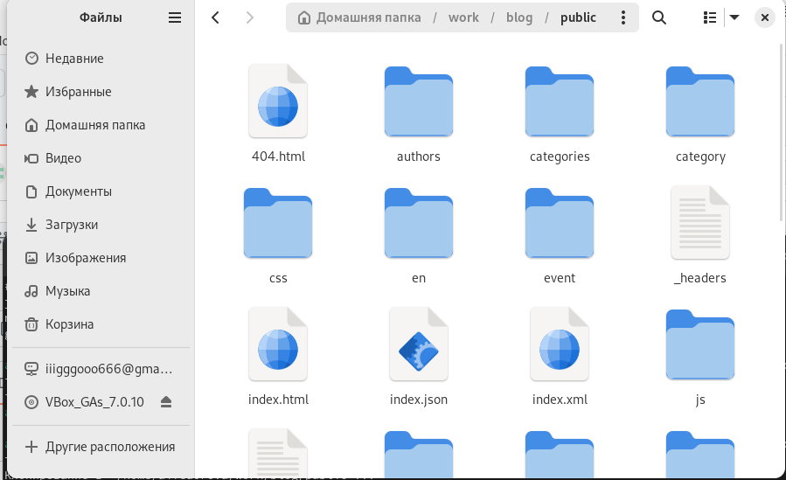

Захожу в каталог public и связываю его с удаленным репозиторием помощью команды git remote -v

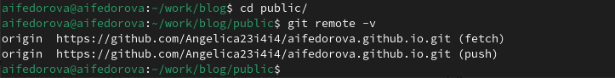

Снова использую команды git add, git commit

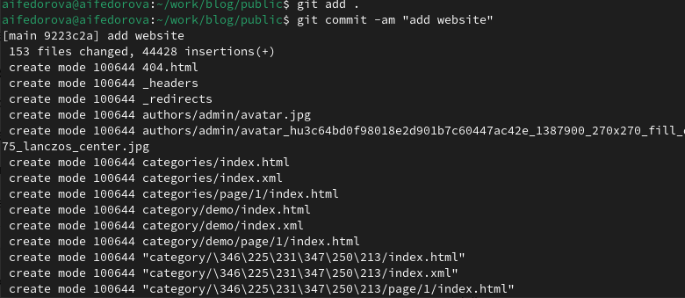

Наконец, с помощью команды git push origin выгружаю данные файлы из public в новый репозиторий.

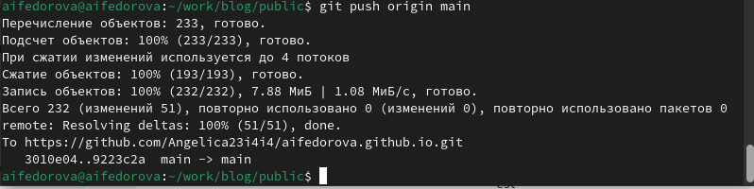

Вижу, что файлы успешно были загружены

Теперь я копирую название репозитория и вставляю в поисковую строку. Вижу, что мой сайт успешно загружается



# 4 Выводы

Я научилась размещать на Github pages заготовки для персонального сайта.